DESAFIO NO.2
Creamos una tabla con los registros de todos los compañeros llamada alumnos_EmanuelE para poner los datos (id,nombre,edad,carrera,no_control,correo,activo(con 1 si viene y 0 si no),semestre)
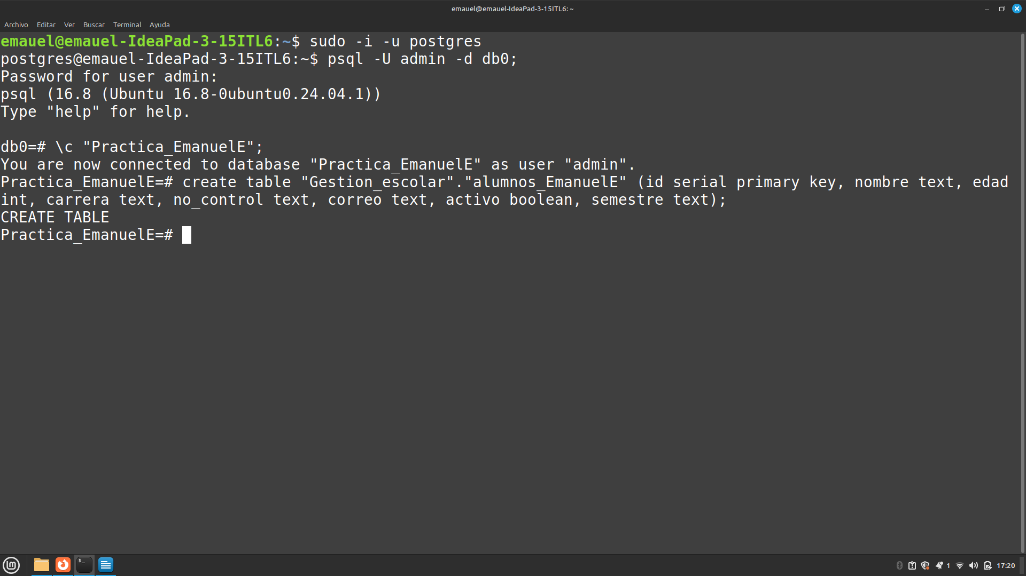
Ponemos los datos de todos los alumnos del salon S4V
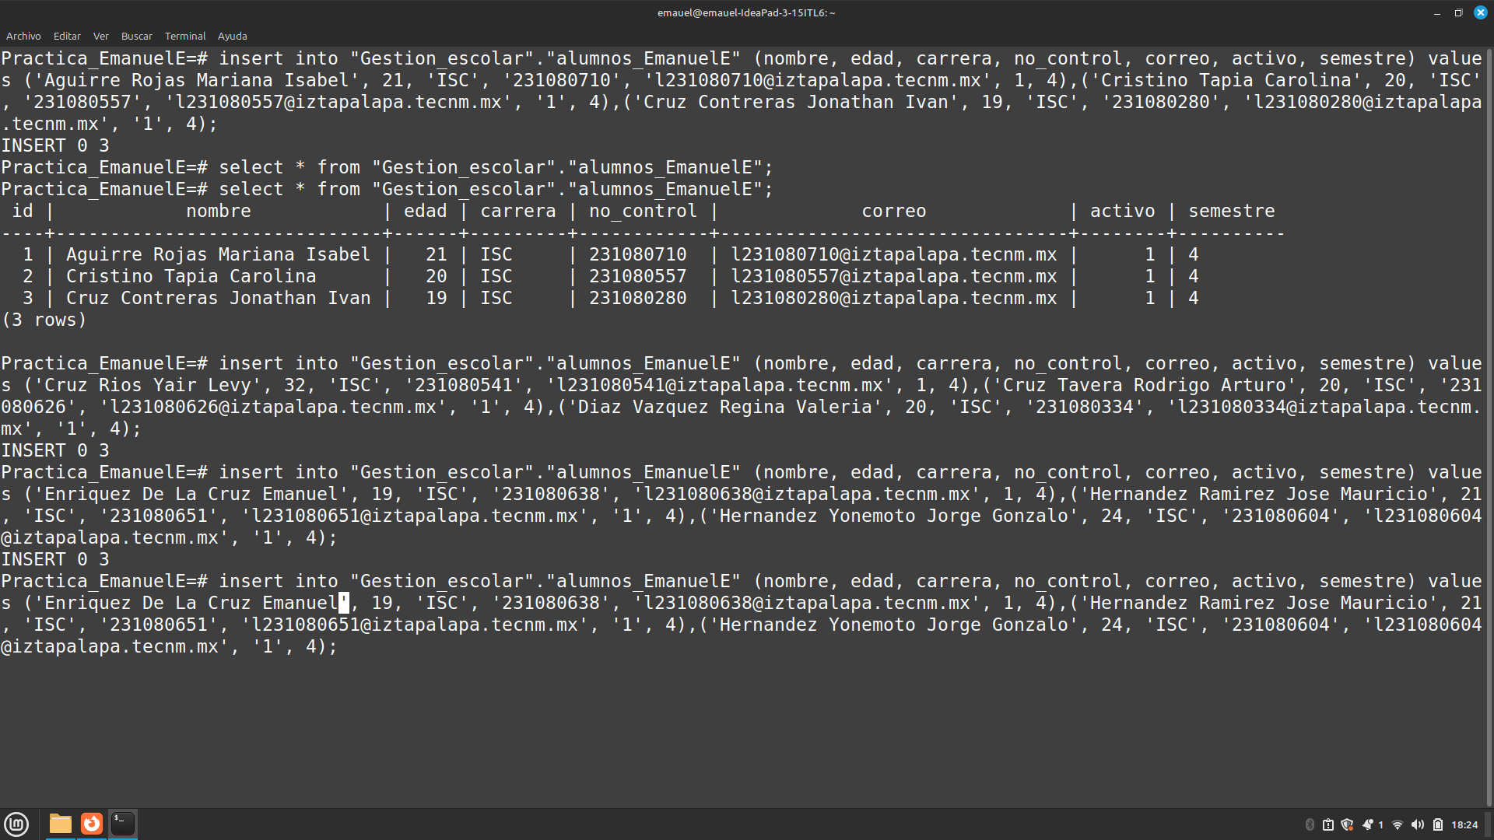

Los datos de todos los alumnos del grupo S4V son
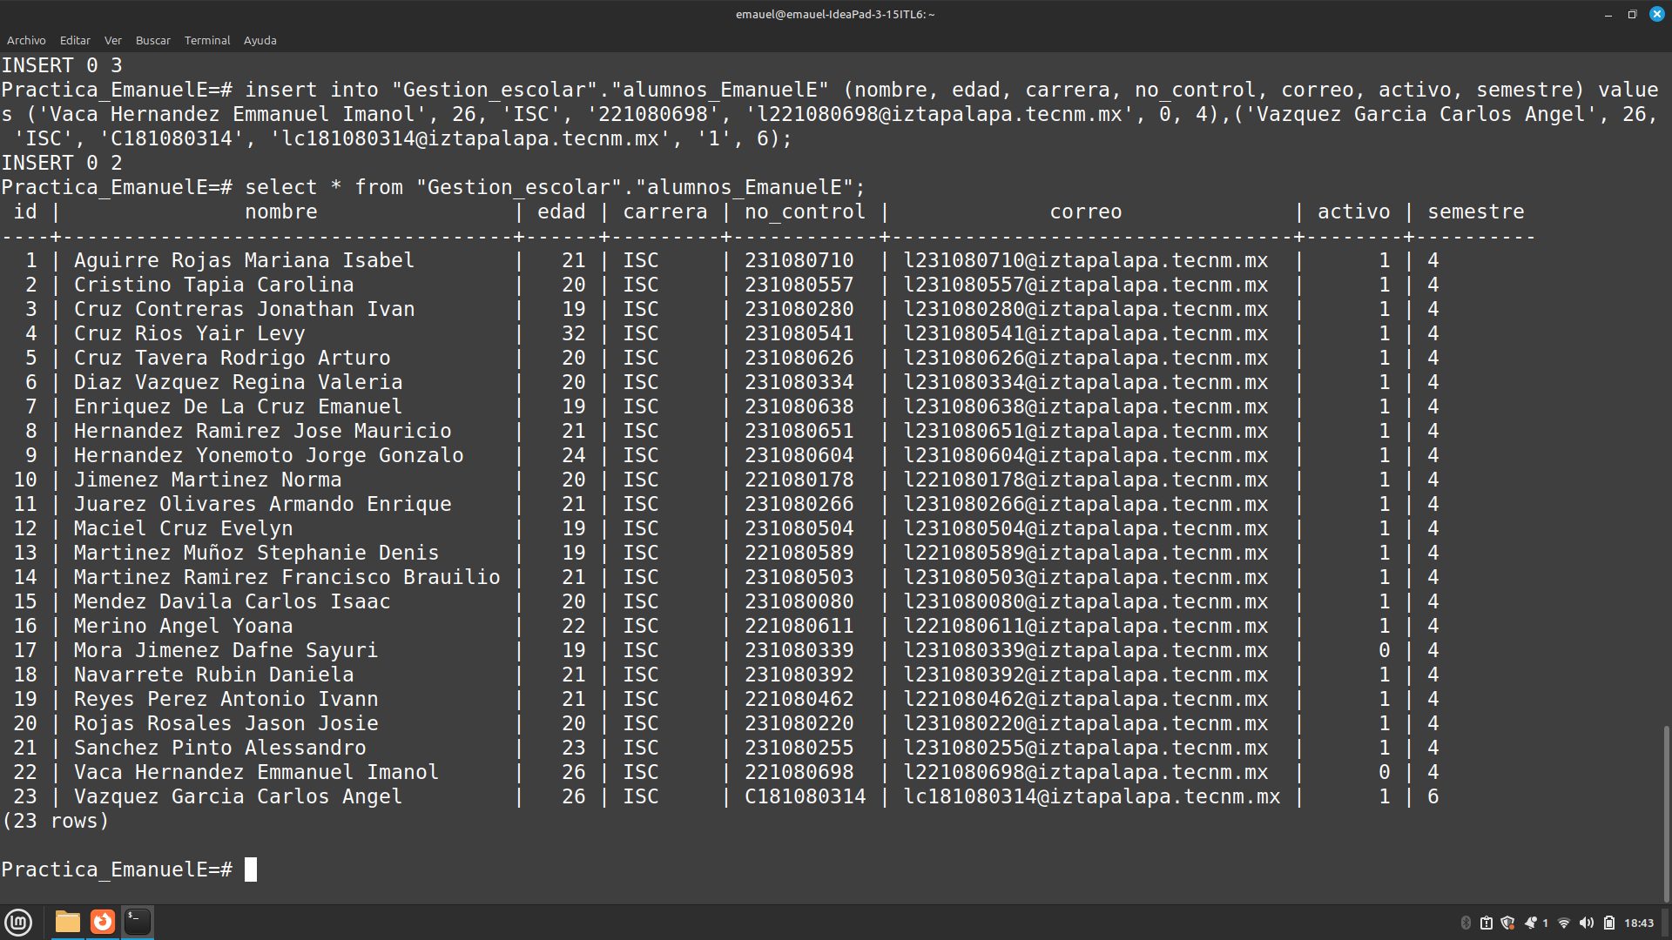
Traemos los datos que tengan la palabra "Cruz"
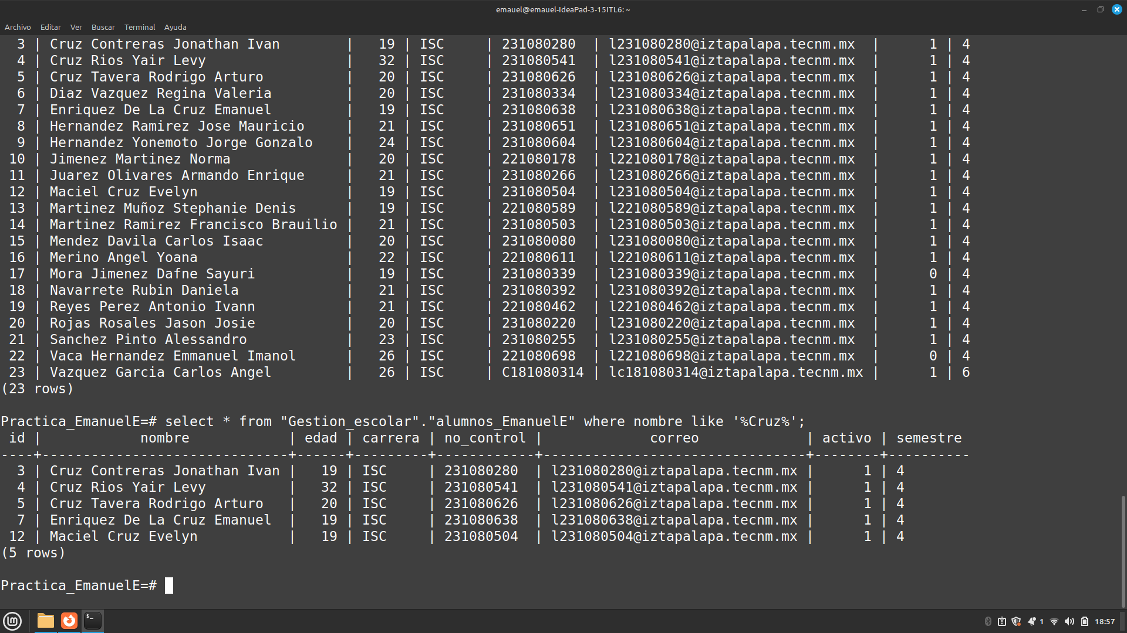

Traemos los datos de forma asc y desc
